
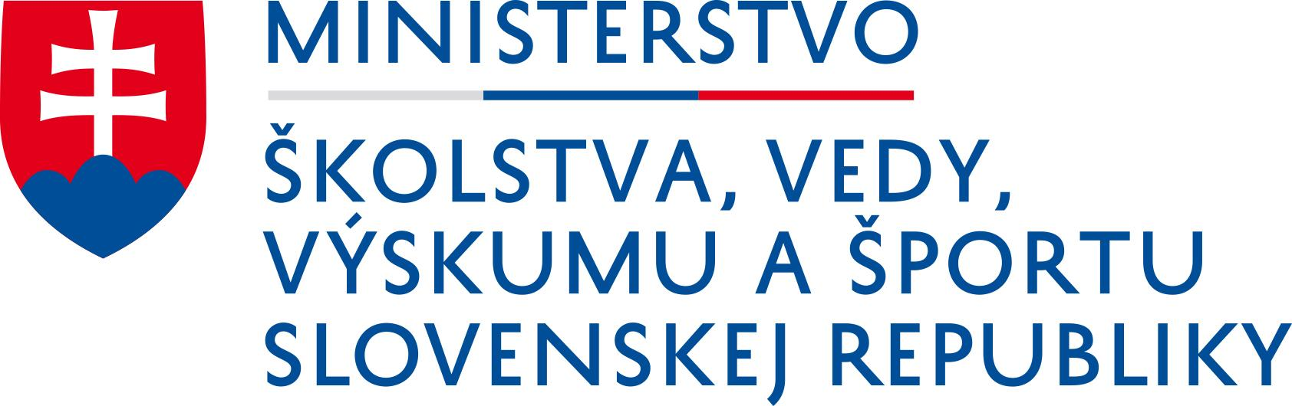
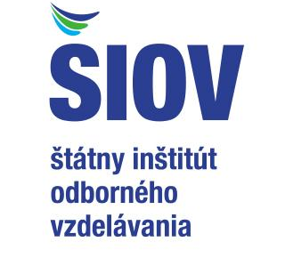

ORGANIZÁTORI ŠKOLSKÝCH A krajských KôL
školský rok 2018/2019

KRAJ | JEDNOTNÝ TERMÍN  ŠKOLSKÉ KOLÁ | MIESTO KONANIA KRAJSKÉHO KOLA  Škola | TERMÍNY  KRAJSKÉ KOLÁ  do 22. 03. 2019 | KONTAKTNÁ OSOBA  Mail
BA | do  22. februára 2019 | Stredná priemyselná škola elektrotechnická  Ul. Karola Adlera č. 5, 841 02 Bratislava  office@adlerka.sk |  | Ing. Jana Pašková  jana.paskova@adlerka.sk
TT | do  22. februára 2019 | Stredná odborná škola elektrotechnická  Sibírska 1, Trnava  sose-trnava@zupa-tt.sk | 20.03.2019 | Mgr. Pavol Paradeiser  paradeiser@sossenica.sk
NR | do  22. februára 2019 | Stredná odborná škola technická  Ul. 1. mája 22, Zlaté Moravce  skola@sostzm.eu | 20. 03.2019 | Mgr. Róbert Pallya robert.pallya@sostzm.eu
TN | do  22. februára 2019 | Stredná odborná škola  Piešťanská 2262/80, Nové Mesto n/Váhom  sekretariat@prvasosnmnv.sk | 20. 03.2019 | Ing. Ján Hargaš, PhD.  sekretariat@prvasosnmnv.sk
BB | do  22. februára 2019 | Spojená škola  Kremnička 10, Banská Bystrica  sekretariat@stavebnabb.eu | 21. 03.2019 | PaedDr. Milan Ponický ponicky@stavebnabb.eu
ZA | do  22. februára 2019 | Stredná odborná škola dopravná  Zelená 2, Martin-Priekopa  sosdmt@sosd.sk | 20. 03.2019 | Ing. Katarína Lengyelová  klengyelova@sosd.sk oadkubin@gmail.com
KE | do  22. februára 2019 | Centrum voľného času - Regionálne centrum mládeže, Strojárenská 3, Košice  rcm@rcm.sk | 22. 03.2019 | RNDr. Ivan Kimák ivan.kimak@rcm.sk
PO | do  22. februára 2019 | Stredná odborná škola technická  Družstevná 1737, Humenné  skola@sosthe.edu.sk | 22. 03.2019 | Ing. Jozef Krídla jkridla@szm.sk

